MARVELOUS JORDAN จอร์แดน 7 วัน

ขี่ม้าเข้าชมนครเพตรา ผ่อนคลายในทะสาบเดดซี
ตะลุยทะเลทรายวาดิรัม กรุงอัมมาน เมาท์เนโบ เมืองเจอราช ล่องเรือท้องกระจก

อาหารพื้นเมืองแบบชาวเบดูอิน และ บาบีคิวบุฟเฟต์

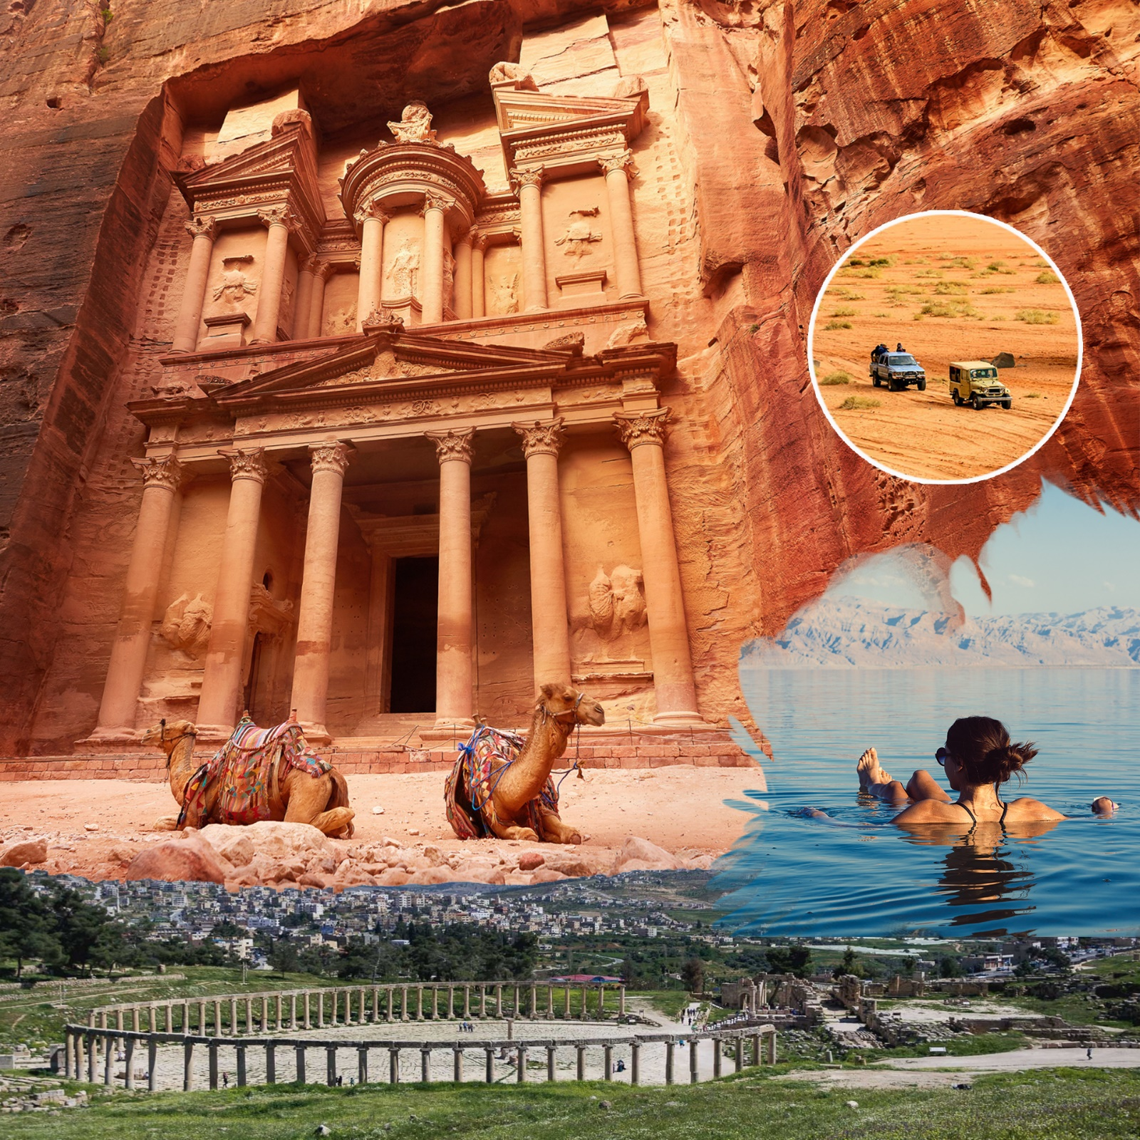

วันแรก กรุงเทพฯ (ไทย)
22.00 น. คณะเดินทางพร้อมกัน ณ สนามบินสุวรรณภูมิ อาคารผู้โดยสารขาออกระหว่างประเทศ ชั้น 4 ประตู 9 แถว T สายการบินเอมิเรตส์ (EK) เจ้าหน้าที่ให้การต้อนรับและอำนวยความสะดวก
วันที่สอง ดูไบ - จอร์แดน - มาดาบา - โบสถ์กรีกออโธดอกซ์ – เมาท์เนโบ – เมืองเครัค - เมืองอควาบา (ยูเออี- จอร์แดน)
02.00 น. ออกเดินทางสู่เมืองดูไบ ประเทศสหรัฐอาหรับเอมิเรตส์ โดยสายการบินเอมิเรตส์ เที่ยวบินที่ EK 371 (บริการอาหารและเครื่องดื่มบนเครื่องบิน)
06.00 น. เดินทางถึงเมืองดูไบ ประเทศสหรัฐอาหรับเอมิเรตส์ แวะเปลี่ยนเครื่อง
08.00 น.เดินทางสู่เมืองอัมมาน ประเทศจอร์แดน โดยสายการบินเอมิเรตส์ เที่ยวบินที่ EK901 (บริการอาหารและเครื่องดื่มบนเครื่องบิน)
09.40 น. เดินทางถึง สนามบิน QUEEN ALIA กรุงอัมมาน ประเทศจอร์แดน หลังผ่านพิธีตรวจคนเข้าเมืองและสัมภาระแล้ว นำท่านเดินทางสู่เมืองมาดาบา หรือ เมืองแห่งโมเสก เป็นเมืองท่องเที่ยวเชิงวัฒนธรรมแห่งหนึ่งของประเทศจอร์แดน เป็นเมืองที่มีประวัติศาสตร์ยาวนานถึง 4,500 ปี นำท่านเข้าชม โบสถ์กรีก-ออโธดอกซ์ แห่งเซนต์จอร์จ สร้างขึ้นในปี ค.ศ. 600 ชมภาพแผนที่ดินแดนศักดิสิทธิ์ แห่งเยรูซาเลม ตกแต่งโดยโมเสกสีต่างๆ ประมาณ 2.3 ล้านชิ้นแสดงถึงพื้นที่ดินแดนศักดิ์สิทธิ์ต่างๆ ในแถบรอบทะเลเมดิเตอร์เรเนียน, เยรูซาเลม, แม่น้ำ จอร์แดน, ทะเลเดดซี, เขาไซนาย, อียิปต์ ฯลฯ จากนั้นนำท่านเดินทางสู่ เมาท์เนโบ ดินแดนศักดิ์สิทธิ์ที่ตั้งอยู่บนเขาซึ่งเชื่อกันว่าน่าจะเป็นบริเวณที่เสียชีวิตและฝังศพของโมเสส ผู้นำชาวยิวส์ ที่เดินทางจากอียิปต์มายังเยรูซาเลม ชมพิพิธภัณฑ์ซึ่งภายในเก็บสิ่งของต่าง ๆ ที่ขุดพบภายในบริเวณนี้ พร้อมทั้งมีภาพถ่ายต่าง ๆ ภาพถ่ายที่สำคัญคือภาพที่โป๊บ จอห์น ปอลที่ 2 เสด็จมาแสวงบุญที่นี่และได้ประกาศให้เป็นดินแดนศักดิ์สิทธิ์ ในปี ค.ศ. 2000 ชม อนุสรณ์ไม้เท้าศักดิ์สิทธ์แห่งโมเสส ออกแบบเป็นลักษณะเป็นไม้เท้าในรูปแบบไม้กางเขน โดยอุทิศเป็นสัญลักษณ์ของโมเสส และพระเยซู จากนั้นให้ท่านได้ถ่ายรูป ณ จุดชมวิว ท่านสามารถมองเห็น แม่น้ำจอร์แดน, ทะเลเดดซี, เมืองเจอริโก และประเทศอิสราเอล ได้จากจุดนี้อย่างชัดเจนในวันที่
เที่ยง บริการอาหารกลางวัน ณ ภัตตาคารหลังจากนั้นนำทางเดินทางสู่นำ เมืองเครัค ซึ่งตั้งอยู่บนที่ราบสูงขนาดใหญ่ ชมทิวทัศน์อันงดงามของหุบเขาทั้งสองข้าง ทางจนได้ฉายาเป็น “แกรนด์แคนยอนแห่งจอร์แดน” ชม ปราสาทเครัคแห่งครูเสด ที่สร้างอยู่บนยอดเขา ในปี ค.ศ. 1142 โดยกองทัพจากฝั่งยุโรปในอดีตเป็นเมืองศูนย์กลางขนาดใหญ่ของนักรบครูเสด และสร้างเพื่อควบคุมเส้นทางทั้งทางเหนือและใต้ และใช้ในการต่อสู้ในสงครามครูเสดกับกองทัพมุสลิม จนกระทั่งในปีค.ศ. 1189 ได้ถูกเข้ายึดครองโดยนักรบมุสลิม จากนั้นนำท่านเดินทางสู่ เมืองอควาบา เมืองท่าและเมืองท่องเที่ยวตากอากาศที่สำคัญของประเทศจอร์แดนเป็นเมืองแห่งเดียวของประเทศจอร์แดนที่ถูกประกาศให้เป็นเมืองปลอดภาษี มีประชากรอาศัยราว 70,000 คน
ค่ำ บริการอาหารค่ำ ณ ภัตตาคาร นำท่านเข้าสู่ที่พัก ณ Golden Tulip Hotel ระดับเดียวกัน
วันที่สาม เมืองอควาบา - เรือท้องกระจก – ทะเลทรายวาดิรัม – น้ำพุแห่งลอว์เรนซ์ - ภูเขาคาซารี (จอร์แดน)
เช้า บริการอาหารเช้า ณ ห้องอาหารของโรงแรม จากนั้นเดินทางสู่ท่าเรือบริเวณริ่มฝั่ง อ่าวอควาบา ซึ่งเป็นทางออกสู่ทะเลแดงที่มี่ชื่อเสียง ทะเลแดงเป็นทะเลแห่งประวัติสาสตร์ ที่ได้มีการกล่าวขานในพระคัมภีร์ของศาสนาคริสต์ว่าทะเลแห่งนี้เป็นสถานที่โมเสสได้ทำอัศจรรย์โดยการชูไม้เท้าแหวกทะเลแดงเป็นทางเดินพาชาวอิสราเอลหนีให้รอดพ้นจากการตามล่าของทหารอิยิปต์เพื่อจับไปเป็นทาสของอียิปต์ และจุดมุ่งหมายเพื่อเดินทางไปสู่แผ่นดินแห่งพันธสัญญาที่พระเป็นเจ้าทรงมอบให้กับชาวอิสราเอล นั่นคือก็คือกรุงเยรูซาเลมในปัจจุบัน ทะเลแดงมีน่านน้ำครอบคลุมถึง 4 ประเทศ คือ ประเทศจอร์แดน, อิสราเอล, อิยิปต์และ ซาอุดิอาระเบีย นำท่าน ล่องเรือท้องกระจก ชมความใสของน้ำทะเล, ปะการัง, ปลาทะเลหลากชนิด, เม่นทะเล, แมงกะพรุน ฯลฯ
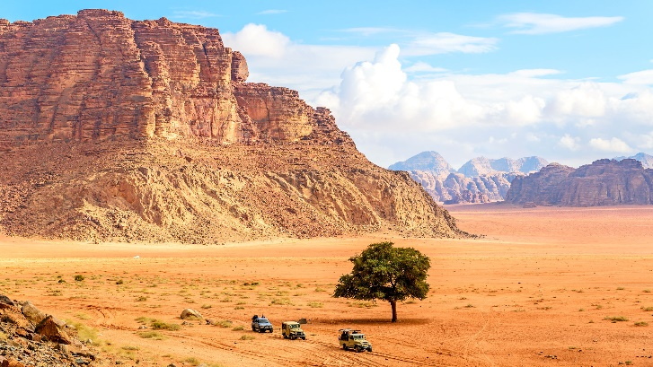
เที่ยง บริการอาหารกลางวันแบบบาร์บีคิว BBQ บุฟเฟต์บนเรือ พร้อมชมทัศนียภาพ และบรรยากาศของทะเลแดง หลังจากนั้นนำท่านเดินทางสู่ ทะเลทรายวาดิรัม ทะเลทรายแห่งนี้ในอดีตเป็นเส้นทางคาราวาน จากประเทศซาอุฯเดินทางไปยังประเทศซีเรียและปาเสลไตน์ (เคยเป็นที่อยู่อาศัยของชาวนาบาเทียนก่อนที่จะย้ายถิ่นฐานไปสร้างอาณาจักรอันยิ่งใหญ่ที่เมืองเพตร้า) ในศึกสงครามอาหรับรีโวลท์ระหว่างปีค.ศ. 1916–1918 ทะเลทรายแห่งนี้ได้ถูกใช้เป็นฐานบัญชาการในการรบของนายทหารชาวอังกฤษ ทีอี ลอว์เรนซ์และเจ้าชายไฟซาลผู้นำแห่งชาวอาหรับร่วมรบกันขับไล่พวกออตโตมันที่เข้ามารุกรานเพื่อครอบครองดินแดนและต่อมายังได้ถูกใช้เป็นสถานที่จริงในการถ่ายทำภาพยนต์ฮอลลีวูดอันยิ่งใหญ่ในอดีตเรื่อง “LAWRENCE OF ARABIA”พาชม “น้ำพุแห่งลอว์เรนซ์” ซึ่งเป็นสถานที่อดีตนายทหาร ทีอี ลอว์เรนซ์ ทหารชาวอังกฤษใช้เป็นสถานที่พักและคิดแผนการต่อสู้กับออตโตมัน นำท่านท่องทะเลทรายโดยรถ 4WD ตะลุยทะเลทราย ต่อไปยัง ภูเขาคาซารี ชมภาพเขียนก่อนประวัติศาสตร์ ที่เป็นภาพแกะสลักของชาวนาบาเทียน ที่แสดงถึงเรื่องราวในชีวิตประจาวัน และรูปภาพต่างๆ ผ่านชมเต้นท์ชาวเบดูอินที่อาศัยอยู่ในทะเลทรายเลี้ยงแพะเป็นอาชีพ ฯลฯ
ค่ำ บริการอาหารค่ำ แบบพื้นเมืองบุฟเฟต์สไตล์ชาวเบดูอิน ถึงเวลาอันสมควรนำท่านเดินทางโดยรถโค้ชไปยัง เมืองเพตรา นำท่านเข้าสู่ที่พัก ณ Panorama Hotel หรือระดับเดียวกัน
วันที่สี่ เมืองเพตรา - มหาวิหารศักดิ์สิทธิ์ เอล คาซเนท์ – กรุงอัมมาน (จอร์แดน)
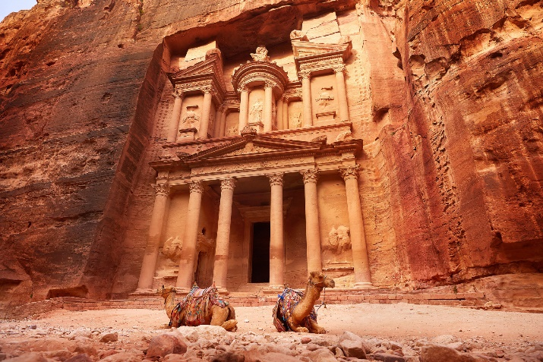
เช้า บริการอาหารเช้า ณ ห้องอาหารของโรงแรม นำท่านชม เมืองเพตร้า (ได้รับการประกาศให้เป็นมรดกโลกจากองค์การยูเนสโกปี ค.ศ. 1985 และ 1 ใน 7 สิ่งมหัศจรรย์ของแห่งโลกใหม่ จากการตัดสินโดยการโหวตจากบุคคลนับล้านทั่วโลกในวันมหัศจรรย์ 07/ 07/ 07) มหานครสีดอกกุหลาบที่ซ่อนตัวอยู่ในหุบเขาแห่งโมเสส (WADI MUSA) มีประวัติศาสตร์อันยาวนานหลายพันปีเคยเป็นถิ่นที่อยู่อาศัยทั้งชาวอีโดไมท์ จวบจนกระทั่งถึงยุครุ่งเรืองเฟื่องฟูในการเข้ามาครอบครองดินแดนของชาว อาหรับเผ่าเร่ร่อน นาบาเทียน ในช่วงระหว่าง 100 ปี ก่อนคริสตกาล – ปี ค.ศ 100 และได้เข้ามาสร้างอาณาจักร, บ้านเมือง ฯลฯ จนกระทั่งในปีค.ศ. 106 นครแห่งนี้ตกอยู่ภายใต้การปกครองของอาณาจักรโรมันที่นำโดยกษัตริย์ทราจัน และได้ผนึกเมืองแห่งนี้ให้เป็นหนึ่งในอาณาจักรโรมันแห่งแหลมอาระเบีตะวันออก นครเพต ร้าถึงคราวล่มสลายเมื่อหมดยุคของอาณาจักรโรมันทำให้ชาวเมืองนั้นละทิ้งบ้านเมืองจากกันไปหมดทิ้งให้เมืองแห่งนี้รกร้างไปพร้อมกับการพังทลายของเมือง หลังจากเกิดแผ่นดินไหวหลายครั้งจนสูญหายนับพันปี จวบจนในปี ค.ศ. 1812 นักสำรวจเส้นทางชาวสวิส นาย โจฮันน์ ลุดวิก เบิร์กฮาดท์ ได้ค้นพบนครศิลาแห่งนี้ และนำไปเขียนในหนังสือชื่อ “TRAVEL IN SYRIA” จนทำให้เริ่มเป็นที่รู้จักกันอย่างแพร่หลายจนถึงปัจจุบัน นำท่าน ขี่ม้า ประมาณ 800 เมตรบนถนนทรายเพื่อตรงเข้าสู่หน้าเมือง พร้อมชมทัศนียภาพรอบข้างที่เป็นภูเขาทั้งสองฝั่ง (ค่าขี่ม้ารวมอยู่ในค่าบริการแล้ว และเป็นธรรมเนียมที่ต้องมีค่าทิปให้แก่เคนจูงม้าท่านละ 5 USD ต่อท่าน ต่อเที่ยว แต่ไม่รวมค่าขี่ลา, ขี่อูฐรถม้าลาก ฯลฯ หากสนในกรุณาติดต่อที่หัวหน้าทัวร์) จากนั้นนำท่านเดินเท้าเข้าสู่ถนนเข้าเมือง SIQ เส้นทางมหัศจรรย์กว่า 1.5 กิโลเมตรที่เกิดจากการแยกตัวของเปลือกโลกและการซัดเซาะของน้ำเมื่อหลายล้านปีก่อน เดินชมความสวยงามของผาหินสีชมพูสูงชันทั้ง 2 ข้างคล้ายกับแคนยอน น้อย ๆ และ สิ่งก่อสร้าง รูปปั้นแกะสลัก ต่างๆ เช่น รูปปั้นเทพเจ้าต่างๆ, รูปกองคาราวานอูฐ, รูปชาวนาบาเทียน, ท่อส่งลำเลียงน้ำเข้าสู่เมือง ฯลฯ สุดปลายทางของช่องเขาพบกับความสวยงามของ มหาวิหารศักดิ์สิทธิ์ เอล-คาซเนท์ ( EL-KHAZNEH / TREASURY) สันนิษฐานว่าจะสร้างในราวศตวรรษที่1-2 โดยผู้ปกครองเมืองในเวลานั้น เป็นวิหารที่แกะสลักโดยเจาะเข้าไปในภูเขาสีชมพูทั้งลูก มีความสูง 40 เมตร และมีความกว้าง 28 เมตร วิหารแห่งนี้ออกแบบโดยได้รับอิทธิพลศิลปะของหลายชาติเข้าด้วยกัน เช่น อิยิปต์, กรีก, นาบาเทียน ฯลฯ ภายในประกอบด้วย 3 ห้อง คือ ห้องโถงใหญ่ตรงกลาง และ ห้องเล็กทางด้านซ้ายและขวาเดิมทีถูกเชื่อว่าเป็นที่เก็บขุมทรัพย์สมบัติของฟาโรห์อิยิปต์ แต่ภายหลังได้มีการขุดพบทางเข้าหลุมฝังศพที่หน้าวิหารแห่งนี้ ทำให้นักประวัติศาสตร์และนักโบราณคดีได้ลงความเห็นตรงกันว่า น่าจะสร้างขึ้นเพื่อเป็นการเฉลิมฉลองให้กับผู้ปกครองเมือง, ใช้เป็นสถานที่ทำพิธีกรรมทางศาสนา และเป็นสุสานฝังศพของผู้ปกครองเมืองและเครือญาติ เดิมชมสุสานต่างๆ ของชาวนาบาเทียน, สุสานกษัตริย์ ฯลฯ
เที่ยง บริการอาหารกลางวัน ณ ภัตตาคาร จากนั้นอิสระให้ท่านเก็บภาพแห่งความประทับโดยรอบ นครเพตรา หรือเดินเข้าไปท้ายเมืองเพตรา โดยเดินขึ้นบันใดหิน ประมาณ 800 ขั้นขึ้นสู่ MONASTERY PETRA อารามหรือที่ประชุมลับของกษัตร์ยหรือผู้นำเมืองในสมัยก่อน ถึงเวลาอันสมควรนำท่านเดินทางสู่ กรุงอัมมาน ซึ่งเป็นเมืองหลวงของประเทศจอร์แดนที่ตั้งอยู่บนยอดเขาทั้ง 7 ลูก และมีประวัติศาสตร์มากกว่า 6,000 ปี
ค่ำ บริการอาหารค่ำ ณ ภัตตาคาร นำท่านเข้าสู่ที่พัก ณ Sparr Hotel หรือระดับเดียวกัน
วันที่ห้า นครเจอราช – ซุ้มประตูกษัตรย์เฮเดรียนและสนามแข่งม้าฮิปโปโดรม – โอวาฟอรั่ม – วิหารเทพีอาร์เทมิส – ถนนคาร์โด -น้ำพุใจกลางเมือง – ทะเลเดดซี (จอร์แดน)
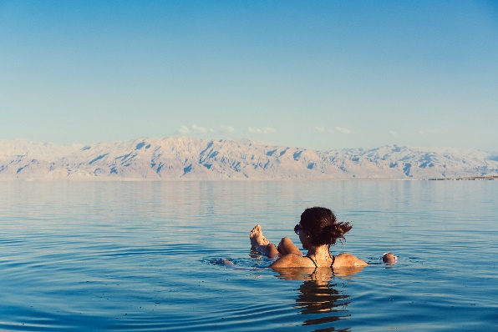
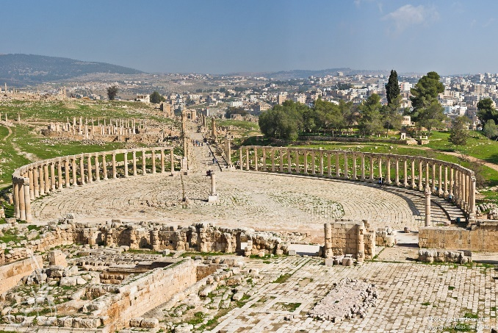
เช้า บริการอาหารเช้า ณ ห้องอาหารของโรงแรม นำท่านเดินทางไปยัง นครเจอราช หรือ เมืองพันเสา เป็นอดีต 1 ใน 10 หัวเมืองเอกตะวันออกอันยิ่งใหญ่ของอาณาจักรโรมัน สันนิษฐานว่าเมืองนี้น่าจะถูกสร้างในราว 200 – 100 ปีก่อนคริสตกาล เดิมทีในอดีตเมืองแห่งนี้ชื่อว่า ในปี ค.ศ. 749 นครแห่งนี้ได้ถูกแผ่นดินไหวครั้งใหญ่ทำลาย และถูกฝังกลบโดยทรายหลังจากนั้นก็ได้สูญหายไปเป็นนับพันปี ชม ซุ้มประตูกษัตรย์เฮเดรียนและสนามแข่งม้าฮิปโปโดรม นำท่านเดินเข้าประตูทางทิศใต้ ชม โอวาฟอรั่ม สถานที่ชุมนุมพบปะ สังสรรค์ของชาวเมืองวิหารเทพซีอุส โรงละครทางทิศใต้ สร้างในราวปี ค.ศ. 90-92 จุผู้ชมได้ถึง 3,000 คน มีจุดเสียงสะท้อนตรงกลางโรงละคร เชิญทดสอบกับความอัศจรรย์เพียงพูดเบาๆ ก็จะมีเสียงสะท้อนก้องเข้ามาในหูของเราชม วิหารเทพีอาร์เทมิส เป็นเทพีประจำเมืองเจอราช สร้างในราวปี ค.ศ. 150 สร้างขึ้นพื่อใช้เป็นสถานที่สำหรับทำพิธีบวงสรวง และบูชายัญต่อเทพีองค์นี้ แบ่งเป็น 3 ชั้น คือ ชั้นนอก ชั้นกลาง ชั้นในนำท่านเดินเข้าสู่ ถนนคาร์โด หรือ ถนนโคลอนเนด ถนนสายหลักที่ใช้เข้า-ออกเมืองแห่งนี้บนถนนนั้นยังมีริ้วรอยทางของล้อรถม้า ฝาท่อระบายน้ำ ซุ้มโคมไฟ บ่อน้ำดื่มของม้าชม น้ำพุใจกลางเมือง (NYMPHAEUM) สร้างในราวปี ค.ศ. 191 เพื่ออุทิศแด่เทพธิดาแห่งขุนเขา ซึ่งเป็นที่นับถือของชาวเมืองแห่งนี้ มีที่พ่นน้ำเป็นรูปหัวสิงโตทั้งเจ็ด และตกแต่งด้วยเทพต่างๆ ประจำซุ้มด้านบนของน้ำพุ
เที่ยง บริการอาหารกลางวัน ณ ภัตตาคาร นำท่านเดินทางสู่โรงแรมที่พักซึ่งอยู่บริเวณริมทะเลสาบเดดซี เพื่อเช็คอินและเก็บสัมภาระ จากนั้น สนุกสนานกับกิจกรรมในทะเสสาบเดดซี ทะเลสาบที่ตั้งอยู่บนพรมแดนระหว่างอิสราเอลและจอร์แดนเกิดจากน้ำที่ไหลมาจากลำธารในจอร์แดน มีส่วนผสมของโซเดียมและแมกนีเซียม ทาปฏิกิริยากับน้าพุร้อนที่อยู่ด้านล่างทะเลสาบ โดยมีความเค็ม มากกว่าทะเลอื่นถึง 4 เท่า มีความยาว 76 กิโลเมตร กว้างถึง 18 กิโลเมตร มีจุดลึกที่สุดคือ 400 เมตร และอยู่ต่ากว่าระดับน้าทะเล 417.5 เมตร นับเป็นพื้นที่ที่อยู่ต่ำกว่าระดับน้ำทะเลมากที่สุดในโลก น้าในทะเลเดดซีมีความหนาแน่นมาก มีเกลือละลายในน้าถึง 25% จึงทาให้วัตถุลอยเหนือน้ำ แม้แต่คนว่ายน้าไม่เป็นก็ทะเลเดดซีที่ถูกบันทึกลงในหนังสือกินเนสส์ว่า เป็นจุดที่ต่ำที่สุดในโลก และ มีความเค็มที่สุดในโลกมากกว่า 20 เปอร์เซ็นต์ของน้ำ ทะเลทั่วไป ทำให้ไม่มีสิ่งมีชีวิตใดเลยอาศัยอยู่ได้ในท้องทะเลแห่งนี้ เชิญท่านอิสระในการลงเล่นน้ำทะเลและพิสูจน์ความจริงว่าท่านลอยตัวได้จริงหรือไม่ (การลงเล่นน้ำในทะเลนั้นมีวิธีขั้นตอนการลงเล่น และข้อควรระวังต่างๆ ควรฟังคำแนะนำจากมัคคุเทศก์ท้องถิ่นและหัวหน้าทัวร์)
ค่ำ บริการอาหารค่ำ ณ ภัตตาคาร จากนั้นให้ท่านได้ผักผ่อนตามอัธยาศัย ณ Grand East Hotel หรือระดับเดียวกัน
วันที่หก กรุงอัมมาน – โรงละครโรมัน – ป้อมปราการแห่งกรุงอัมมาน - วิหารเฮอร์คิวลิส - ช้อปปิ้ง CITY MALL
(จอร์แดน-ยูเออี)
เช้า บริการอาหารเช้า ณ ห้องอาหารของโรงแรม หลังจากนั้นให้ท่านได้อิสระลงแช่น้ำในทะเลสาบเดดซี หรือ จะเลือกใช้บริการสระว่ายน้ำของโรงแรม หรือเลือกซื้อผลิตภัณฑ์ที่ทำจากเดดซีเช่น โคลน พอกตัว พอกหน้า สบู่ และสินค้าอื่นที่ทำจากเดดซีอีกมากมายตามอัธยาศัย ถึงเงลาอันสมควรนำท่านเดินทางสู่ กรุงอัมมาน เมืองหลวงของจอร์แดน ถือเป็นเมืองที่มีผู้คนอาศัยอยู่มาตั้งแต่อดีตจนถึง ปัจจุบัน และมีความเก่าแก่ที่สุดเมืองหนึ่งของโลก นำท่านชม เมืองหลวงที่ตั้งอยู่บนภูเขา 7 ลูก และมีประวัติศาสตร์ยาวนานมากกว่า 6,000 ปี ผ่านชมย่าน เมืองเก่า, เมืองใหม่, ย่านธุรกิจ, ตลาดใจกลางเมือง, ย่านคนรวย ฯลฯ
เที่ยง บริการอาหารกลางวัน ณ ภัตตาคาร ชม ป้อมปราการแห่งกรุงอัมมาน หรือ AMMAN CITADEL ถูกสร้างขึ้นเพื่อเป็นจุดสังเกตเหตุบ้าน การเมืองต่างๆรอบเมือง อิสระทุกท่านชมบรรยากาศและถ่ายรูป มีจุดถ่ายรูปที่สวยโดยมีฉากหลังเป็น โรงละครโรมัน ที่มีขนาดใหญ่ที่สุดในจอร์แดน ที่จุผู้ชมได้ถึง 6,000 คน และตึกรามบ้านช่อง ที่สร้างบนภูเขาสูงอันเป็นที่แปลกตา ชม วิหารเฮอร์คิวลิส ที่สันนิษฐานว่าถูกสร้างขึ้นระหว่างปี ค.ศ. 161-180 ในสมัยโรมัน จากนั้นให้ทุกท่านอิสระเลือกชม ช้อปปิ้งสินค้าพื้นเมืองและของที่ระลึก จากนั้นนำท่านชม วิหารเฮอร์ คิวลิส ที่สร้างขึ้นระหว่างปี ค.ศ.162-166(พ.ศ.705-709) วิหารแห่งนี้มีขนาดใหญ่กว่าวิหารที่อยู่ในโรมโบราณเสียอีกเดินผ่านทางเข้าที่เป็นแนวเสาระเบียง ไปยงัสถานที่ศักดิ์สิทธิ์ข้างใน จากนั้นเคลื่อนตัวไปที่หินขนาดใหญ่ที่อยู่บริเวณปลายหน้าผา ตรงนี้จะเป็นจุดชมวิว พาโนรามาอันสวยงามของเมือง ใกล้กันนั้นมีมือ รูปกำปั้นขนาดใหญ่ที่ทำจากหินอ่อนเผยให้เห็นความขากโพลนจนแทนไม่มีเลือด จากนั้นผ่านชม พระราชวังของพระมหากษัตริย์ อับดลุลาห์ที่สอง ที่ตั้งอยู่บนภูเขามีทำเลที่สวยงามที่สุดในกรุงอัมมาน และมีทหารคอยเฝ้าดูแลตรวจตราอย่างเข้มงวด นำท่านอิสระเลือกซื้อของฝากที่ห้าง CITY MALL และอิสระอารเย็นตามอัธยาศัย ถึงแวลาอันสมควรนำท่านเดินทางสู่สนามบิน
วันที่เจ็ด ดูไบ-กรุงเทพฯ (ยูเออี-ไทย)
01.45 น.ออกเดินทางสู่ เมืองดูไบ สหรัฐอาหรับเอมิเรตส์ โดยสายการบินเอมิเรตส์ เที่ยวบินที่ EK906 (บริการอาหารและเครื่องดื่มบนเครื่องบิน)
06.40 น. เดินทางถึงเมืองดูไบ สหรัฐอาหรับเอมิเรตส์ แวะเปลี่ยนเครื่อง
09.30 น. ออกเดินทางสู่สนามบินสุวรรณภูมิ โดยสายการบินเอมิเรตส์ เที่ยวบินที่ EK 372
(บริการอาหารและเครื่องดื่มบนเครื่องบิน)
18.40 น. เดินทางถึงสนามบินสุวรรณภูมิ โดยสวัสดิภาพพร้อมความประทับใจ
*******************************
โปรแกรมการเดินทางอาจมีการเปลี่ยนแปลงตามความเหมาะสม
ทั้งนี้ขึ้นอยู่กับสภาวะอากาศและเหตุสุดวิสัยต่าง ๆ ที่ไม่สามารถคาดการณ์ล่วงหน้า

กำหนดการเดินทาง |  | ราคา
ธันวาคม | 26 ธ.ค. 62 – 1 ม.ค. 63 | 55,900

อัตราค่าบริการ
เด็ก (อายุต่ำกว่า 12 ปี ไม่มีเตียง) ลดท่านละ 2,000 บาท
พักเดี่ยว เพิ่มท่านละ 10,000 บาท
อัตรานี้รวม
- ค่าตั๋วเครื่องบินชั้นประหยัด (ECONOMY CLASS) โดยสายการบินเอมิเรตส์ (เดินทางไป-กลับพร้อมคณะ)
- ค่าที่พัก 3-4 ดาว (ห้องละ 2-3 ท่าน) ตามที่ระบุในรายการ (ขอสงวนสิทธิ์ในการย้ายเมืองเข้าพัก ในกรณีที่ไม่สามารถเข้าพักที่เมืองนั้นๆได้ เช่น ติดงานนิทรรศการ งานแสดงสินค้า งานประชุม เหตุสุดวิสัยต่างๆ ฯลฯ)
- ค่ารถปรับอากาศ และบริการนำเที่ยวตามที่ระบุในรายการ
- ค่าเข้าชมสถานที่ และค่าธรรมเนียมตามที่ระบุในรายการ
- ค่าอาหารตามที่ระบุในรายการ
- ค่าประกันภัยในการเดินทาง 2,000,000/500,000 บาท (เงื่อนไขตามกรมธรรม์)
- มัคคุเทศท้องถิ่นและหัวหน้าทัวร์ผู้มีประสบการณ์นำเที่ยว คอยดูแลอำนวยความสะดวกตลอดการเดินทาง (ไม่รวมค่าทิป)

อัตรานี้ไม่รวม
  - ค่าภาษีมูลค่าเพิ่ม 7% ภาษีหัก ณ ที่จ่าย 3% กรณีต้องการใบเสร็จ
  - ค่าน้ำหนักของกระเป๋าในกรณีเกินกว่าสายการบินกำหนดให้ 30 กิโลกรัมต่อหนึ่งคน
  - ค่าใช้จ่ายส่วนตัวต่างๆ นอกรายการ อาทิ ค่าโทรศัพท์ ค่าซักรีด และค่าเครื่องดื่มในห้องพัก พนักงานยกกระเป๋า
- ค่าทิปไกด์ท้องถิ่นและคนขับรถท้องถิ่น 5 USD x 5 วัน = 25 USD
- ค่าทิปหัวหน้าทัวร์ไทย วันละ 100 บาท x 7 วัน = 700 บาท

เงื่อนไขในการจองทัวร์
- สำหรับการจอง กรุณาชำระเงินมัดจำท่านละ 20,000 บาท พร้อมสำเนาหนังสือเดินทาง (หลังจองภายใน 3 วัน)
- ชำระยอดส่วนที่เหลือทั้งหมดก่อนการเดินทางไม่น้อยกว่า 20 วัน
- หากไม่ชำระค่าใช้จ่ายภายในกำหนด ทางบริษัทจะถือว่าท่านยกเลิกการเดินทางโดยอัตโนมัติ
- หากท่านที่ต้องการออกตั๋วโดยสารภายในประเทศ (กรณีลูกค้าอยู่ต่างจังหวัด) เพื่อมายื่นวีซ่าหรือวันเดินทาง ให้ท่านติดต่อเจ้าหน้าที่ ก่อนออกบัตรโดยสารทุกครั้ง หากออกบัตรโดยสารโดยมิแจ้งเจ้าหน้าที่ทราบทางบริษัทขอสงวนสิทธิ์ไม่รับผิดชอบค่าใช้จ่ายที่เกิดขึ้น
การยกเลิกและคืนค่าทัวร์
1. ยกเลิกก่อนการเดินทาง 65 วันขึ้นไป คืนมัดจำทั้งหมด
2. ยกเลิกก่อนการเดินทาง 50 วัน เก็บค่าใช้จ่ายเบื้องต้น 5,000 บาท
3. ยกเลิกก่อนการเดินทาง 40 วัน เก็บเงินมัดจำทั้งหมด
4. ยกเลิกก่อนการเดินทาง 30 วัน เก็บค่าใช้จ่าย 50% ของราคาค่าทัวร์ทั้งหมด
5. ยกเลิกก่อนการเดินทางน้อยกว่า 20 วัน ขอเก็บค่าใช้จ่าย 100% ของราคาค่าทัวร์ทั้งหมด
6. กรณีเจ็บป่วย จนไม่สามารถเดินทางได้ จะต้องมีใบรับรองแพทย์จากโรงพยาบาลรับรอง ทางบริษัทขอสงวนสิทธิ์เรียกเก็บค่าใช้จ่ายตามที่เกิดขึ้นจริง

หมายเหตุ
- บริษัทขอสงวนสิทธิ์ยกเลิกการเดินทางก่อนล่วงหน้าในกรณีที่ผู้เดินไม่ถึง 30 ท่าน และทางบริษัทยินดีคืนเงินโดยหัก
เฉพาะค่าใช้จ่ายที่เกิดขึ้นตามจริง
- บริษัทขอสงวนสิทธิ์ที่จะเปลี่ยนแปลงรายละเอียดบางประการ เมื่อเกิดเหตุจำเป็นสุดวิสัย และไม่รับผิดชอบใดๆ ในกรณีที่สูญหาย สูญเสียหรือได้รับบาดเจ็บที่นอกเหนือความรับผิดชอบของหัวหน้าทัวร์ เช่นภัยธรรมชาติ ปัญหาการเมืองเป็นต้น
- เนื่องจากรายการทัวร์นี้เป็นแบบเหมาจ่ายเบ็ดเสร็จ หากท่านสละสิทธิ์การใช้บริการใดๆ หรือถูกปฏิเสธการเข้าประเทศ
ไม่ว่ากรณีใดๆ ก็ตาม ทางบริษัทขอสงวนสิทธิ์ไม่คืนเงินในทุกกรณี
- เมื่อท่านได้ชำระเงินมัดจำหรือทั้งหมดไม่ว่าจะเป็นการชำระผ่านตัวแทนของบริษัทหรือชำระโดยตรงกับทางบริษัท
จะถือว่าท่านรับทราบและยอบรับเงื่อนไขต่างๆ ของบริษัทฯที่ได้ระบุไว้โดยทั้งหมด
- สำหรับที่นั่ง LONG LEG หรือที่นั่งบริเวณทางออกฉุกเฉิน จะต้องเป็นผู้โดยสารที่มีคุณสมบัติตามที่สายการบินกำหนด เช่น ต้องสามารถสื่อสารภาษาอังกฤษได้ ไม่มีปัญหาด้านสุขภาพ สามารถช่วยเหลือผู้อื่นได้อย่างรวดเร็วในกรณีเกิดเหตุฉุกเฉินและอำนาจในการให้ที่นั่ง LONG LEG ขึ้นอยู่กับทางเจ้าหน้าที่สายการบินตอนเวลาที่เช็คอินเท่านั้น

กรุณาอ่านรายละเอียดโปรแกรมทัวร์และรายละเอียดต่างๆ ของโปรแกรม
โดยละเอียดเมื่อท่านทำการซื้อโปรแกรมทัวร์แล้วทางบริษัทถือว่าท่าน
รับทราบและยอมรับในเงื่อนไขต่างๆ ของบริษัท

